Validando Sprint 1
“Nombre Proyecto”
[SEAI]
Fecha:[20/09/2026]

Tabla de contenido

Contenido
Datos del documento 3
Planilla product backlog con registro de avances día a día y validación del product owner. 4
Gráfico de avance del sprint 1. 4
Pila del producto actualizada. 4

Datos del documento

Histórico de Revisiones
Versión | Fecha | Descripción/cambio | autor
1.0 | 20/09/2026 | desarrollo del documento | Tomás Hinojosa

Información del Proyecto
Organización | Duoc UC. Escuela de Informática y Telecomunicaciones
Sección | 01D
Proyecto (Nombre) | SmartExpense AI
Fecha de Inicio | 20/09/2026
Fecha de Término | 20/09/2026
Patrocinador principal | Jaime Gusman
Docente | Juan Hernandez

Integrantes
Rut | Nombre | Correo
21.432.155-6 | Tomás Hinojosa | tom.hinojosa@duocuc.cl
21.173.138-9 | Diego Melo | dieg.melo@duocuc.cl
21.611.721-2 | Cristobal Ballesteros | cri.ballesteros@duocuc.cl

Planilla product backlog con registro de avances día a día y validación del product owner.

Historia | Tarea | Horas estimadas |  | Horas realizadas por día |  |  |  |  |  | Estado
Historia | Tarea | Horas estimadas | Responsable | 1 | 2 | 3 | 4 | 5 | Total | (A/R)
HU-01 | H1-T1 (Diagrama de arquitectura) | 6 | Tómas H | 6 |  |  |  |  | 6 | A
HU-01 | H1-T2 (Modelo relacional) | 5 | Diego M |  | 4 |  |  |  | 4 | A
HU-01 | H1-T3 (Doc. de arquitectura) | 4 | Cristóbal B |  | 4 |  |  |  | 4 | A
HU-02 | H2-T1 (Wireframes base) | 4 | Diego M |  |  | 4 |  |  | 4 | A
HU-02 | H2-T2 (Mockups Figma) | 6 | Cristóbal B |  |  | 4 |  |  | 4 | A
HU-02 | H2-T3 (Diseño botón Guardar) | 2 | Tómas H |  |  |  | 5 |  | 5 | A
HU-03 | H3-T1 (Búsqueda de imágenes) | 8 | Diego M |  |  |  | 3 |  | 3 | A
HU-03 | H3-T2 (Script Python daños) | 7 | Cristóbal B |  |  |  |  | 6 | 6 | A

Gráfico de avance del sprint 1.
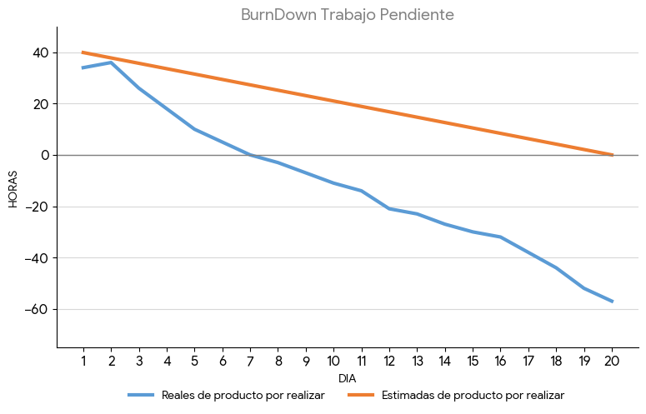

Pila del producto actualizada.
ID | Historia de Usuario | Estimación | Prioridad
HU-02 | Reconstrucción Digital de Comprobantes Térmicos Borrosos | 13 | Alta
HU-03 | Generación de Planillas Excel con Fórmulas de Auditoría | 8 | Alta
HU-04 | Despliegue On-Premise para Garantizar Soberanía de Datos | 8 | Alta
HU-05 | Trazabilidad y Verificación de Hashes de Auditoría | 5 | Media

